Исходное состояние

1 шаг В консоли компоновки данных выбираю СКД (05В). В этой СКД имеются параметры с типом Типы документов. В параметре Типы документов регистраторов

Указываю тип Реализация

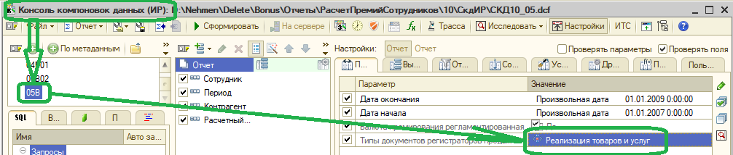

2 шаг Переключаюсь на другую компоновку СКД - 04В01

3 шаг Возвращаюсь в первоначальную компоновку СКД – 05B

Параметр Типы документов очищен, остальные параметры не изменены.

